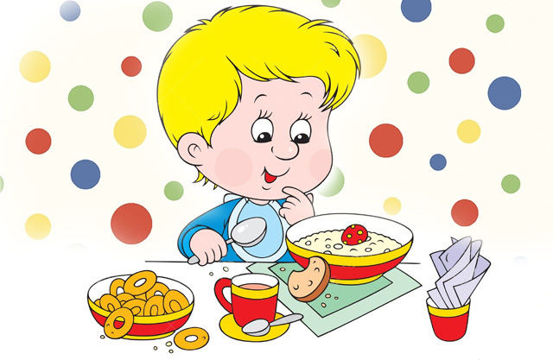

**Схема рассадки детей**

На основании СанПиН 2.4.1.3049-13от 13.05.2013г. и

ТР ТС 025/2012 «О безопасности мебельной продукции»

|  |  |  |  |  |  |
| --- | --- | --- | --- | --- | --- |
| Цветовая  маркировка | Ф.И. воспитанника | Рост, см | Высота, см | | Группа мебели |
| стол | стул |
|  | Абрамова Стефания | 101 | 46 | 26 | 1 |
| Галимов Искандер | 101.5 | 46 | 26 | 1 |
| КотвицкийБолеслав | 101 | 46 | 26 | 1 |
| Геворгян Ашот | 101 | 46 | 26 | 1 |
|  | Панова Ксения | 101 | 46 | 26 | 1 |
| Медянцев Дмитрий | 102 | 46 | 26 | 1 |
| Чесноков Павел | 100 | 46 | 26 | 1 |
| Файзуллина Амина | 100 | 46 | 26 | 1 |
|  | Акбаров Богдан | 102 | 46 | 26 | 1 |
| Антропов Андрей | 102 | 46 | 26 | 1 |
| Васильева Катя | 100 | 46 | 26 | 1 |
| Дылдин Тимофей | 100,5 | 46 | 26 | 1 |
|  | Меликян Эдгар | 104 | 46 | 26 | 1 |
|  | Жуков Артем | 94,5 | 40 | 22 | 0 |
| Нигаева Дарья | 94 | 40 | 22 | 0 |
| Лебедев Илья | 95 | 40 | 22 | 0 |
| Пантилеев Иван | 93 | 40 | 22 | 0 |
|  | Корнилова Вероника | 96 | 40 | 22 | 0 |
| Сергеев Лев | 97 | 40 | 22 | 0 |
| Ерохин Прохор | 93,5 | 40 | 22 | 0 |
|  | Шмоян Арсен | 94 | 40 | 22 | 0 |
| Карапетян Геворг | 97 | 40 | 22 | 0 |
| Балалихин Вячеслав | 97,5 | 40 | 22 | 0 |